TIÊU CHUẨN VIỆT NAM
TCVN 6368 : 1998
CÁP THÉP THÔNG DỤNG - PHƯƠNG PHÁP XÁC ĐỊNH TẢI TRỌNG PHÁ HỎNG THỰC TẾ
Steel wire ropes for general purposes - Determination of actual breaking load
1 Phạm vi áp dụng
Tiêu chuẩn này qui định phương pháp thử kéo đứt để xác định tải trọng phá hỏng thực tế áp dụng cho dây cáp thép thông dụng.
2 Tiêu chuẩn trích dẫn
ISO 2408 : 1985 Dây cáp thép thông dụng - Đặc tính chung
3 Chiều dài thử
Chiều dài thử (khoảng cách giữa hai đầu kẹp) được qui định trong bảng 1 và hình 1
Bảng 1 – Chiều dài thử
Kích thước tính bằng milimét
Đường kính dây d | Chiều dài thử nhỏ nhất l
d ≤ 6  6 < d ≤ 20  d>20 | 300  600  30 x d
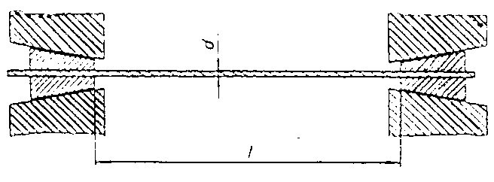
Hình 1
4 Mẫu thử
Chiều dài nhỏ nhất của mẫu thử là tổng chiều dài thử và chiều dài phần dùng cho kẹp ở thiết bị thử.
Mẫu thử không được có khuyết tật. Trước khi thử, hai đầu kẹp của mẫu thử phải đảm bảo chắc chắn để tránh xoay khi tháo lắp.
Mẫu thử lấy từ cuộn cáp phải chắc, không xây xát, dập hoặc hỏng.
Trong quá trình thử, mẫu thử phải được kẹp sao cho toàn bộ các sợi dây của cáp đều chịu lực. Có thể dùng thiết bị có đầu kẹp côn để thử.
5 Tiến hành thử
5.1 Đặt nhanh một lực kéo không lớn hơn 80% tải trọng phá hỏng nhỏ nhất qui định trong ISO 2408. Phần giá trị tải trọng còn lại được đặt thêm dần với tốc độ tăng ứng suất xấp xỉ 10 MPa trong mỗi giây.
5.2 Lực phá hỏng thực tế sẽ đạt được khi không thể tăng lực kéo thêm nữa.
5.3 Việc thử trong đó vị trí phá hỏng mẫu ở ngay cạnh hoặc liền kề với đầu kẹp sẽ bị loại bỏ trong trường hợp chưa đạt đến tải trong phá hỏng nhỏ nhất.
6 Ghi kết quả thử
Kết quả thử được ghi lại với nội dung sau:
a) phương pháp xác định theo tiêu chuẩn này;
b) các kết quả xác định (giới hạn về biên độ và đơn vị);
c) một vài đặc điểm bất thường nào đó ghi được trong quá trình thử.

